Documento de consulta para as partes interesadas do Comércio Justo Fairtrade  Revisão do preço do café do Comércio Justo Fairtrade |   Período de consulta: 09.02.2026 – 30.03.2026  Gerentes de Projeto:  Andrea Urioste a.urioste@fairtrade.net Tatiana Casagua t.casagua@fairtrade.net
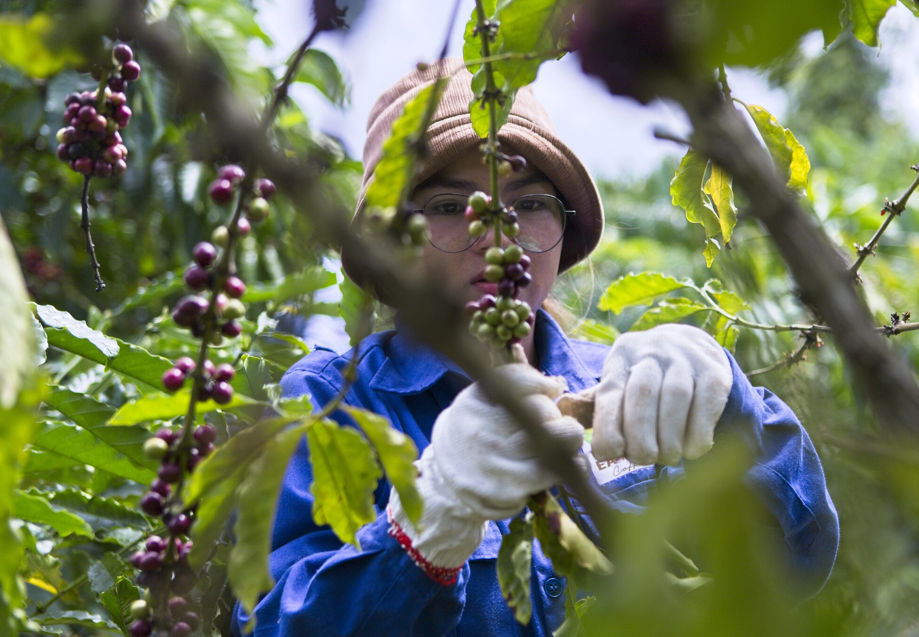

Índice

Glossário 2
O seu papel na definição dos preços do café Fairtrade 3
Próximos passos 4
Parte 1 Introdução 5
Contexto do mercado 6
Escopo da revisão 7
Objetivos principais 7
Preços atuais do café Fairtrade 7
Custos de Produção do Café 2023-2024 8
Metodologia 9
Parte 2 Consulta 10
1. Informações sobre sua organização 11
2. Consulta sobre o Preço Mínimo Fairtrade 14
2.1 Arábica Convencional 15
2.2 Robusta Convencional 18
3. Consulta sobre o Diferencial Orgânico 21
4. Consulta sobre o Prêmio Fairtrade 23
5. Consulta sobre a Data de Vigência 25
6. Comentários adicionais 26

Glossário

CLAC  COSP  DDDHA  ECV  FAO  FOB  FTA | Coordenadora Latino-americana e do Caribe de Pequenos Produtores e Trabalhadores do Comércio Justo Fairtrade  Custo da Produção Sustentável (Cost of Sustainable Production)  Devida diligência em direitos humanos e ambientais  Equivalente em café verde  Organização das Nações Unidas para a Agricultura e a Alimentação  Preço Livre a Bordo (Free-on-Board price)  Rede de Produtores do Comércio Justo Fairtrade da África (Fairtrade Africa)
NAPP | Rede de Produtores da Ásia e do Pacífico (Network of Asia and Pacific Producers)
NFO | Organização Nacional Fairtrade (National Fairtrade Organisation)
OIC | Organização Internacional do Café
OPP | Organização de Pequenos Produtores
PF | Prêmio Fairtrade
PMF | Preço Mínimo Fairtrade
SC | Comitê de Normas (Standards Committee)

O seu papel na definição dos preços do café do Comércio Justo Fairtrade

O Preço Mínimo Fairtrade (PMF), o Diferencial Orgânico Fairtrade e o Prêmio Fairtrade (PF) para o café estão atualmente em revisão. Essa revisão faz parte do novo ciclo de quatro anos para revisão dos preços do café do Comércio Justo Fairtrade, com o objetivo de garantir que os preços continuem adequados à finalidade e aplicáveis em todos os países produtores de café do Comércio Justo Fairtrade.
Em conformidade com o Código de Boas Práticas da ISEAL — que enfatiza que o feedback das partes interessadas deve ser ativamente coletado, documentado de forma transparente e incorporado de maneira significativa na tomada de decisões —, este documento tem como objetivo estabelecer mecanismos formais para coletar, analisar e responder às contribuições das partes interessadas sobre as revisões propostas para o PMF, o PF e o Diferencial Orgânico para o café Fairtrade. Essas propostas são baseadas em dados coletados durante o estudo sobre o custo de produção do café 2023-2024.
Para apoiar a compilação e o processamento do feedback das partes interessadas, há uma versão online deste questionário. Envie suas respostas por meio deste link. Se você não puder usar a versão online, sinta-se à vontade para preencher este questionário no Word e enviá-lo para standards-pricing@fairtrade.net .

Envie suas respostas — por meio do formulário online ou neste documento Word — até 30 de março de 2026.

Como preencher este documento
Os grupos-alvo desta consulta são:
- OPPs de café com certificação do Comércio Justo Fairtrade.
- Licenciados e varejistas Fairtrade, bem como comerciantes certificados Fairtrade, que podem incluir torrefadores, exportadores de café verde, importadores e marcas de café.
- Redes de produtores, organizações nacionais Fairtrade, Fairtrade Internacional.
- Órgãos governamentais, ONGs, pesquisadores e especialistas no assunto.
Todas as informações que recebermos dos respondentes serão tratadas com cuidado e mantidas em sigilo. Os resultados desta consulta serão comunicados apenas de forma agregada. No entanto, ao analisar os dados, precisamos saber quais respostas são de produtores, comerciantes, licenciados, etc., por isso pedimos que você nos forneça informações sobre sua organização na PARTE 2, seção 1. Todos os comentários serão analisados e usados para desenvolver as propostas finais para tomada de decisão pelo Comitê de Normas da Fairtrade.

Próximos passos

A Unidade de Preços da Fairtrade Internacional preparará um relatório resumindo os resultados da consulta, que servirá de base para a proposta da Equipe do Projeto Café a ser apresentada ao Comitê de Normas (SC) da Fairtrade Internacional sobre o PMF, o PM e o Diferencial Orgânico. Os resultados da decisão do SC serão anunciados por e-mail e no site da Fairtrade Internacional.
Se você tiver alguma dúvida, entre em contato com as gerentes de projeto:
Gerente de Projetos Sênior - Andrea Urioste a.urioste@fairtrade.net
Gerente de Projetos - Tatiana Casagua t.casagua@fairtrade.net

Se você estiver preenchendo a versão em Word, finalize suas respostas, salve o documento no formato MS Word (não converta para PDF) e envie-o de volta para standards-pricing@fairtrade.net

Agradecemos antecipadamente pelo seu feedback e pela sua valiosa contribuição para este processo!

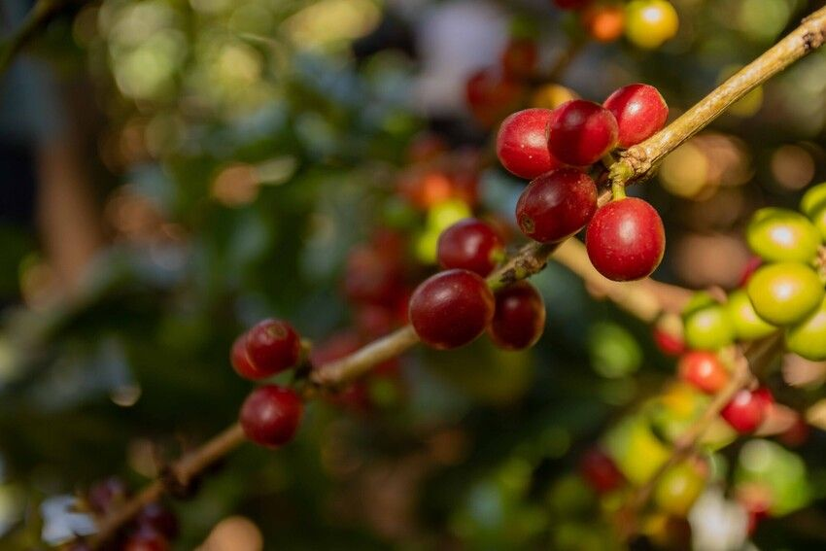

PARTE 1

Introdução

Contexto do mercado

A Fairtrade está revisando seus preços para o café — incluindo o PMF, o Diferencial Orgânico e o PF — para garantir que eles reflitam as realidades econômicas, geopolíticas e ambientais atuais e aumentem a participação no valor em toda a cadeia de abastecimento. Os mecanismos de preços da Fairtrade (PMF, PF e Diferencial Orgânico) são projetados para fornecer uma proteção contra choques de mercado, permitindo que os agricultores planejem, invistam em práticas sustentáveis e contribuam para a estabilidade de longo prazo da cadeia de abastecimento global de café Fairtrade.
Sobre o Café Arábica Fairtrade
O café Arábica representa cerca de 92% do café Fairtrade. Do total do café Arábica, 78% é lavado e 65% é certificado como orgânico. Os principais produtores de café Arábica Fairtrade incluem Peru, Brasil, Colômbia, Honduras, México e Nicarágua. Os mercados que geram as maiores compras de café Fairtrade são Alemanha, Reino Unido e Canadá. Alguns dos mercados que mais crescem são Noruega, Japão, Irlanda e Bélgica.
Sobre o Café Robusta Fairtrade
O café Robusta é usado principalmente em misturas, mas suas vendas Fairtrade permanecem muito baixas em comparação com as vendas de Arábica Fairtrade. O Robusta representa 8% do café Fairtrade, quase todo com processado natural. Os principais produtores de Robusta Fairtrade incluem Tanzânia, Vietnã, Uganda, Índia e Brasil, enquanto os principais mercados são Reino Unido, Alemanha, Holanda, Suíça, Áustria, Bélgica e França.
Sobre o Café Orgânico Fairtrade
A participação da produção orgânica cresceu significativamente em direção à agricultura orgânica, representando 53% da produção total em 2023 em várias regiões, incluindo países como Guatemala, Peru e Índia. Embora a produção de café esteja mudando para orgânica, as vendas globais de café Fairtrade mostram que o café orgânico representa quase três quartos (70%) das vendas totais de café Fairtrade. As vendas de café diminuíram, com os dados de 2023 indicando uma queda em comparação com 2022.

O Diferencial Orgânico do Comércio Justo Fairtrade foi estabelecido para compensar os custos adicionais da produção de café orgânico e incentivar a agricultura orgânica. Mesmo em um contexto de preços elevados, o diferencial orgânico é um incentivo importante para evitar que os produtores descontinuem a produção orgânica e para compensar o ônus financeiro adicional decorrente dos regulamentos da União Europeia (UE).

Escopo da revisão
Em 2024, com base nas lições do passado, as partes interessadas no café Fairtrade aprovaram um ciclo de quatro anos para a revisão dos preços do café Fairtrade. Esta abordagem visa tornar a recolha de dados sobre os custos de produção e as atualizações de preços mais regulares e alinhadas com um calendário definido. O ciclo começa com a coleta de dados primários sobre o custo de produção sustentável (COSP) para a safra 2023-2024, que informam a fase de consulta atual e garantem a consistência ao longo do ciclo de quatro anos. Ajustes de inflação e taxa de câmbio são aplicados para manter os dados atualizados quando a fase de consulta começa.

Objetivos principais
- Análise dos custos de produção dos diferentes tipos de café coletados de produtores certificados pela Fairtrade e validados pela equipe de campo da Fairtrade.
- Propor níveis de preços que apoiem a produção de café sem perdas econômicas sistemáticas.
- Envolver as partes interessadas para recolher feedback e refinar os valores de preço propostos.
- Explorar modelos de preços alternativos adequados às diferentes condições do mercado.
- Avaliar o papel do preço no apoio à estabilidade do mercado a longo prazo.

Preços atuais do café Fairtrade
Entre 2022 e 2023, a Fairtrade Internacional realizou a última revisão de preços do café, estabelecendo os preços globais atuais do café Fairtrade após consulta às partes interessadas.
Tabela 1.1 Tabela de preços do café Fairtrade
Aplicável a partir de agosto de 2023

Tipo de café | Método de processamento | Preço mínimo Fairtrade  USD/lb | Diferencial orgânico USD/lb | Prêmio Fairtrade USD/lb
Arábica | Lavado | 1,80 | 0,40 | 0,20
Arábica | Natural | 1,75 | 0,40 | 0,20
Robusta | Lavado | 1,25 | 0,40 | 0,20
Robusta | Natural | 1,20 | 0,40 | 0,20

De acordo com o requisito 4.1.1 do Critério de Comércio Justo Fairtrade para Café, quando os preços de mercado excedem o PMF, as organizações de produtores, pagadores e transportadores devem chegar a um acordo sobre os preços do café utilizando a referência da Fairtrade para preços de mercado.

Custos de Produção do Café 2023-2024
A Tabela 1.2 mostra a amostra usada para coletar dados do período de safra 2023-2024 de organizações de pequenos produtores (OPPs) de café com certificação Fairtrade.
Tabela 1.2. Amostra utilizada para a coleta de dados
 | País | OPP | Agricultores | Espécie de café | Convencional/Orgânico
1 | Ruanda | 3 | 17 | Arábica | Orgânico/Convencional
2 | Uganda | 3 | 42 | Robusta/Arábica | Orgânico
3 | Etiópia | 3 | 23 | Arábica | Orgânico
4 | Quênia | 3 | 38 | Arábica | Convencional
5 | Brasil | 3 | 15 | Robusta/Arábica | Convencional
6 | Colômbia | 8 | 15 | Arábica | Orgânico/Convencional
7 | Honduras | 7 | 15 | Arábica | Orgânico
8 | México | 4 | 15 | Arábica | Orgânico
9 | Nicarágua | 3 | 15 | Arábica | Orgânico/Convencional
10 | Peru | 10 | 15 | Arábica | Orgânico
11 | Indonésia | 4 | 15 | Arábica | Orgânico
12 | Vietnã | 3 | n/a* | Robusta | Convencional
13 | Índia | 3 | n/a* | Robusta | Orgânico
Total |  | 57 | 225
Nota: no caso do Vietname e da Índia, foram realizados apenas workshops online com grupos focais.
Os dados coletados abrangeram custos em três níveis: na porta da fazenda, Ex Works e no preço FOB. Eles foram coletados usando uma planilha recém-desenvolvida e testado em campo, projetado para capturar melhor as informações dos produtores orgânicos e daqueles que implementam práticas favoráveis à biodiversidade.
Os dados relativos à Índia e ao Vietnã provêm de atualizações realizadas sobre a revisão dos preços do café em 2022, que foram posteriormente validados por meio de workshops com grupos focais online lideradas por organizações de produtores.
Após a limpeza e validação dos dados em colaboração com as redes de produtores e representantes das OPPs, os dados foram compilados e processados utilizando taxas de câmbio e valores de inflação atualizados em setembro de 2025. Foram aplicados fatores de conversão para calcular os valores FOB em equivalente em café verde (ECV).
Seguindo a fixação de preços do café do Comércio Justo Fairtrade existente, a análise segmentou a amostra para diferenciar os preços por espécie de café (Arábica vs. Robusta), método de produção (orgânico vs. convencional) e tipo de processamento (lavado vs. natural). A consulta levou em consideração a média e a mediana dos preços. A escolha de utilizar estas medidas baseou-se na sua capacidade de manter a análise simples e transparente. As principais conclusões do estudo COSP foram compiladas e são tratadas de forma confidencial, uma vez que contêm dados comerciais sensíveis dos produtores de café.

Metodologia
O Custo do Café de Produção Sustentável (COSP) representa a média dos valores entre países e tipos de café, e é calculado a nível global. Isto significa que se destina a refletir os custos gerais de produção em todo o mundo, em vez de valores específicos para origens individuais. As seguintes considerações ajudam a definir o que constitui um preço global FOB, expresso em dólares americanos e em equivalente em café verde:
- Ele pode ser maior ou menor do que os custos de produção em origens específicas.
- Ele leva em consideração diversos contextos agrícolas, incluindo níveis de produtividade, tamanho das propriedades, práticas sustentáveis e custos de transação, como taxas de transporte e exportação.
- Os valores FOB dos países podem ser influenciados pela inflação recente e pelas flutuações cambiais ao converter os preços locais para dólares americanos, tornando mais difícil a comparação entre países ou com a linha de base.

Na seção a seguir, você será solicitado a fornecer informações sobre sua organização e sua função na cadeia de abastecimento. Isso é particularmente importante, pois nos ajuda a entender a perspectiva das respostas fornecidas. Solicitamos que você preencha o questionário antes de prosseguir com a consulta propriamente dita. Dependendo da exaustividade de suas respostas, a pesquisa que você está prestes a responder levará aproximadamente 20 minutos para ser concluída.

Agradecemos antecipadamente pela sua cooperação

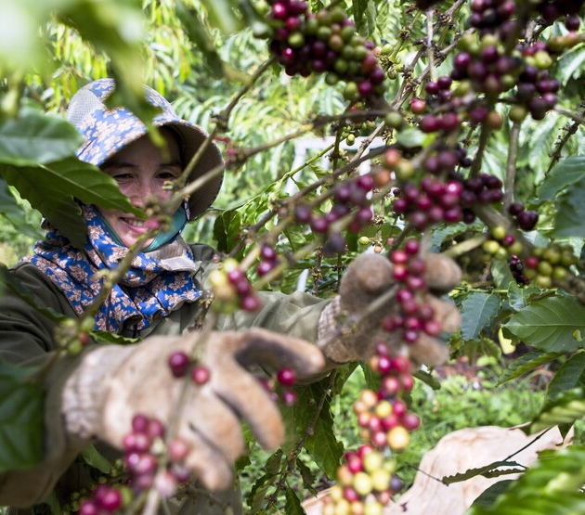

PARTE 2
CONSULTA

1. Informações sobre a sua organização

A consulta destina-se a organizações (por exemplo, OPP, comerciantes). Se você é uma Organização de Pequenos Produtores (OPP), incentivamos você a envolver seus membros. Forneça as informações abaixo. Suas respostas serão utilizadas exclusivamente para a análise da consulta.
1.1 Informações sobre a organização
Forneça informações básicas sobre a sua organização.
Nome da sua organização
Grau da organização (1^{.º}, 2^{.º}, 3^{.º}) (se aplicável)
Nome da pessoa de contato
E-mail
Número de telefone
País
Região
FLO ID (se aplicável)

1.2 Função principal na cadeia de abastecimento
1.2.1 Selecione todas as caixas aplicáveis correspondentes às atividades que sua organização realiza na cadeia de abastecimento, tendo em mente que são permitidas várias respostas:

Organização de produtores
Processador
Exportador
Importador
Torrefador/Manufatura
Marca
Varejista
Licenciado

1.2.2 Se você não estiver respondendo em nome de nenhuma das organizações da cadeia de abastecimento de café listadas em 1.2.1, indique a organização que você representa nesta consulta, selecionando-a na lista abaixo:

NFO (Organização Nacional Fairtrade)
Rede de Produtores do Comércio Justo Fairtrade
ONG (Organização não governamental)
Outra, especifique:

1.3 Espécies de café
Forneça informações apenas sobre o café produzido, vendido ou comprado em condições de Comércio Justo Fairtrade.
1.3.1 Indique quais espécies de café fazem parte das operações Fairtrade da sua organização.
Arábica
Robusta
Robusta e Arábica

1.3.2 Forneça a proporção aproximada de café Arábica e/ou Robusta que sua organização vendeu ou comprou em condições do Comércio Justo Fairtrade nos últimos dois anos, expressa em porcentagens.
Arábica: %
Robusta: %

1.3.3 Use as caixas de seleção na tabela abaixo para especificar quais métodos de processamento (lavado ou natural) e tipos de produção (só convencional, só orgânico ou ambos) de café Arábica sua organização vende ou compra.
Arábica
Tipo de produção/processamento | Só convencional | Só orgânico | Ambos, Orgânico e convencional
Lavado
Natural

1.3.4 De acordo com sua resposta em 1.3.3 para o café Arábica, qual foi a proporção aproximada de café que você vendeu/comprou em condições do Comércio Justo Fairtrade nos últimos dois anos? Indique uma porcentagem aproximada.
Tipo de processamento | Orgânico (%) | Convencional (%)
Lavado
Natural

1.3.5 Use as caixas de seleção da tabela a seguir para especificar quais métodos de processamento (lavado ou natural) e tipos de produção (só convencional, só orgânico ou ambos) de café Robusta sua organização vende ou compra.
Robusta
Tipo de produção/processamento | Só convencional | Só orgânico | Ambos  Orgânico/convencional
Lavado
Natural

1.3.6 De acordo com sua resposta em 1.3.5, qual foi a proporção aproximada de café Robusta que você vendeu/comprou em termos do Comércio Justo Fairtrade nos últimos dois anos? Indique uma porcentagem aproximada.
Tipo de processamento | Orgânico (%) | Convencional (%)
Lavado
Natural

1.4 Regiões fornecedoras do café do Comércio Justo Fairtrade
Para compradores de café. Indique as regiões de onde você adquire café Fairtrade. (É permitido selecionar várias respostas)
América Latina e Caribe
África
Ásia
Outras, especifique:

2. Consulta sobre o Preço Mínimo Fairtrade
Definição
O Preço Mínimo Fairtrade baseia-se no princípio de cobrir, em média, os custos de produção sustentável dos produtos, permitindo ao produtor médio produzir de forma econômica e financeiramente sustentável, sem perdas econômicas sistemáticas. Isto requer não só cobrir os custos médios de produção, mas também ter em conta a aceitação do mercado, para garantir que o PMF não compromete a capacidade de vender o produto.
Metodologia
Quando aplicável, as propostas de preços incluem tanto a média como a mediana dos valores globais do COSP comunicados pelos produtores certificados com o selo Fairtrade.
- A média representa a média aritmética, calculada dividindo a soma de todos os custos de produção dos países em equivalente em café verde e tipos de café ao nível FOB pelo número de registros. Ela reflete uma distribuição equitativa e é sensível aos países com custos de produção excepcionalmente altos ou baixos.
- A mediana representa o ponto médio do conjunto de dados, dividindo-o em duas metades iguais. Ela oferece uma visão mais equilibrada dos custos de produção típicos, especialmente na presença de valores extremos. Ao contrário da média, a mediana não é afetada por valores muito altos ou muito baixos. É simplesmente o número que se encontra no meio quando todos os valores são ordenados. Para a análise atual, alguns valores da mediana não foram incluídos devido à limitação da amostra.

Tabela 2.1 Proposta de Preço Mínimo Fairtrade
Nível FOB em equivalente em café verde
Expresso em USD/lb.
Espécie de café | Sistema de produção | Método de processamento | Atual | Proposta para consulta
 |  |  |  | Opção 1  Sem alterações | Opção 2 Mediana | Opção 3  Média
Arábica | Convencional | Lavado | 1,80 | 1,80 | 2,00 | 2,25
Arábica | Convencional | Natural | 1,75 | 1,75 | 1,95 | 2,20
 |  |  |  | Opção 1  Sem alteração | Opção 2  Média
Robusta | Convencional | Lavado | 1,25 | 1,25 | 1,35
Robusta | Convencional | Natural | 1,20 | 1,20 | 1,30
Observação: os valores foram arredondados para facilitar a leitura dos dados e evitar detalhes desnecessários.

2.1 Arábica Convencional
Arábica Convencional Lavado
Proposta. Propõe-se utilizar tanto o valor médio ($2,25 USD/lb) quanto o valor de mediana ($2,00 USD/lb) para o café Arábica convencional lavado.
Justificativa. De acordo com o estudo COSP 2023-2024, o custo de produção do café Arábica Convencional Lavado apresentou um aumento de 24% na média e de 12% com base na mediana, em relação ao PMF atual de $1,80 USD/lb.
A amostra de café Arábica convencional lavado inclui dados de café Fairtrade da Colômbia, Quênia, Nicarágua e Ruanda. Para a opção média, todos os países da amostra são considerados, pois o cálculo da média (opção 3 – média da tabela 2.1) reflete uma distribuição equitativa e é sensível a países com custos de produção significativamente altos (por exemplo, Nicarágua) ou baixos (por exemplo, Quênia).
No caso da opção da mediana consultada (opção 2 – mediana da tabela 2.1), apenas os países próximos do centro são considerados. Na presença de valores extremos, a mediana não é influenciada por valores altos, como a Nicarágua, nem por valores baixos, como o Quênia.
Arábica Convencional Natural
Proposta. As propostas de Preço Mínimo Fairtrade para o café Arábica Convencional Natural são apresentadas utilizando tanto o valor médio ($2,20 USD/lb) como o valor da mediana ($1,95 USD/lb ).
Justificativa. A abordagem de preços segue a mesma abordagem definida na revisão dos preços do café em 2011 e 2022, mantendo um diferencial fixo de $ 0,05 USD /lb (5 centavos) entre o café natural e o lavado.

O estudo sobre os custos de produção não fornece evidências suficientes para fixar preços exclusivos para cafés lavados ou naturais. Portanto, seguindo o precedente de 2011 e a consulta sobre preços do café de 2022-2023 — onde o diferencial de 5 centavos foi recebido positivamente —, a mesma abordagem foi mantida, pois foi considerada pela equipe do projeto como simples e previsível para as negociações contratuais. Como resultado, uma vez selecionados os preços do café Arábica lavado, os preços do café natural são determinados automaticamente com base no diferencial de 5 centavos.

A equipe do projeto considerou o cálculo da média ponderada, mas acabou não incluindo-o. A média ponderada, com base na participação de cada país nas vendas Fairtrade dentro da amostra, implica que países com custos de produção significativamente altos e, ao mesmo tempo, participações significativas nas vendas Fairtrade exercem pressão ascendente sobre a média geral. A equipe do projeto, portanto, chegou a um consenso e desaconselhou o uso de um valor ponderado pelas vendas Fairtrade, pois isso não representaria de forma justa todas as origens e poderia afetar negativamente o equilíbrio regional.
Consideramos também aplicar um ajuste de inflação ao preço atual do Arábica lavado. No entanto, essa abordagem refletiria mudanças com base nos preços finais de mercado, e não nos dados reais dos custos de produção.

Pergunta para o Café Arábica Convencional Lavado e Natural
O PMF atual para o café Arábica Convencional Lavado é de 1,80 USD/lb e para o café Arábica Convencional Natural é de 1,75 USD/lb.

2.1.1 Quais valores do PMF (em USD/lb em equivalente em café verde) você considera os mais adequados para os tipos de cafés Arábica Convencional Lavado e Natural? (Selecione apenas uma opção)

Espécie de café | Sistema de produção | Método de processamento | Opção 1  Sem alteração | Opção 2 | Opção 3
Arábica | Convencional | Lavado | 1,80 USD/lb | 2,00 USD/lb | 2,25 USD/lb
Arábica | Convencional | Natural | 1,75 USD/lb | 1,95 USD/lb | 2,20 USD/lb
Justificativa do acordo |  |  | Considero que a opção mais razoável é não alterar nada. | Considero a opção 2 razoável tanto para o mercado quanto para os produtores, com base na mediana dos custos de produção dos produtores Fairtrade (Estudo COSP 2023-2024). | Considero a opção 3 razoável tanto para o mercado quanto para os produtores, com base no custo médio de produção (Estudo COSP 2023-2024).

2.1.2 Caso não tenha escolhido a opção 2 ou a opção 3, qual das seguintes justificativas melhor explica sua decisão?

Justificativa A | Justificativa B
Considero que as opções 2 e 3 não são razoáveis, pois são demasiado baixas para os produtores. | Considero as opções 2 e 3 não são razoáveis, pois são demasiado elevadas
2.1.3 Caso não concorde com a diferença de 5 centavos entre o café lavado e o natural, qual das seguintes razões reflete melhor a sua opinião sobre esta diferença proposta?
Justificativa A | Justificativa B
Acho que a diferença deveria ser maior, pois a diferença de 5 centavos é insuficiente e não reflete a diferença real e total do custo de produção. | Acho que a diferença deveria ser menor, pois a diferença de 5 centavos é muito alta e não reflete o custo real da diferença de produção.

2.2 Robusta Convencional
Robusta Convencional Natural

Proposta. A proposta de Preço Mínimo Fairtrade para o café Robusta Convencional Natural é apresentada usando apenas o preço médio de $1,30 USD/lb, conforme mostrado na tabela 2.1. Isso se deve ao fato de que a amostra era pequena para propor a mediana do valor.

Justificativa. O estudo COSP 2023-2024 constatou que o custo de produção do Robusta Convencional Natural aumentou 8,3% em média, em comparação com o PMF atual de $1,20 USD/lb. A amostra para o Robusta Convencional Natural inclui origens do Brasil e do Vietnã.

Robusta Convencional Lavado
Proposta. A proposta do PMF para o café Robusta Convencional Lavado é de $1,35 USD/lb.
A consulta também inclui uma opção “sem alteração” para todos os métodos de processamento e espécies de café (Arábica e Robusta), permitindo que as partes interessadas selecionem o preço atual sem nenhuma alteração.

Justificativa. O estudo do COSP não fornece evidências suficientes para fixar preços exclusivamente para cafés lavados ou naturais. Portanto, seguindo o precedente de 2011 e a consulta sobre preços do café para 2022-2023 — onde o diferencial de 5 centavos foi recebido positivamente —, a mesma abordagem foi mantida, pois foi considerada pela equipe do projeto como simples e previsível para as negociações contratuais. Como resultado, uma vez selecionados os preços do Robusta natural, os preços do café lavado são determinados automaticamente com base no diferencial de 5 centavos. Por fim, em consonância com a abordagem adotada para o café Arábica, foi considerada uma média ponderada para o Robusta, mas também foi excluída.

Pergunta para o Café Robusta Natural Convencional e Lavado

O PMF atual para o café Robusta Convencional Lavado é de 1,25 USD/lb e para o café Robusta Convencional Natural é de 1,20 USD/lb.

2.2.1 Quais valores de PMF (em USD/lb em equivalente em café verde) você considera os mais adequados para cada um dos cafés Robusta Convencional Lavado e Natural? (Selecione apenas uma opção)

Espécie de café | Sistema de produção | Método de processamento | Opção 1  Sem alteração | Opção 2
Robusta | Convencional | Lavado | 1,25 USD/lb | 1,35 USD/lb
Robusta | Convencional | Natural | 1,20 USD/lb | 1,30 USD/lb
Justificativa para o acordo |  |  | Considero que não realizar nenhuma alteração é a opção mais razoável. | Considero a opção 2 é razoável tanto para o mercado quanto para os produtores, com base no custo médio de produção dos produtores Fairtrade (Estudo COSP 2023-2024).

2.2.2 Caso não tenha escolhido a opção 2, qual das seguintes justificativas melhor explica sua decisão?

Justificativa A | Justificativa B
Considero a opção 2 não é razoável, pois é demasiado baixa para os produtores. | Considero a opção 2 não é razoável, pois é muito alta.

2.2.3 Caso você não concorde com a diferença de 5 centavos entre o lavado e o natural, qual justificativa reflete melhor sua opinião sobre essa diferença proposta?

Justificativa A | Justificativa B
Acho que a diferença deveria ser maior, já que a diferença de 5 centavos é insuficiente e não reflete a diferença real e total do custo de produção. | Acho que a diferença deveria ser menor, já que a diferença de 5 centavos é muito alta e não reflete o custo real da diferença de produção.

3. Consulta sobre o Diferencial Orgânico

Justificativa. A equipe do projeto analisou a diferença de custos entre os sistemas de produção orgânicos e convencionais. A amostra para a produção orgânica inclui Índia e Uganda para Robusta Natural. Colômbia, Etiópia, Honduras, Indonésia, México, Nicarágua, Peru, Ruanda, Uganda para Arábica Lavado orgânico e Etiópia para Arábica Natural.

Os dados coletados, que representam o custo de produção para o período de safra 2023-2024, mostraram uma média e mediana mais altas nos custos de gestão das culturas ao nível do produtor. Os cálculos mostraram vários valores potenciais de diferencial usando a média e a mediana dos custos. Esses valores estavam ligeiramente abaixo, mas muito próximos, do diferencial atual de $ 0,40 USD/lb (40 centavos).

Proposta. Com base nos resultados do estudo COSP apresentadas anteriormente e no contexto atual do mercado, caracterizado pelos altos preços internacionais do café e sua volatilidade, os membros da equipe do projeto de Fairtrade recomendaram manter o diferencial atual de $0,40 USD/lb (40 centavos) para garantir a estabilidade, evitar qualquer perturbação nos compromissos existentes dos compradores e proporcionar aos cafeicultores um diferencial fixo e conhecido que já está estabelecido e compreendido no mercado.

Pergunta sobre o Diferencial Orgânico
O atual Diferencial Orgânico Fairtrade (o prêmio pago pelo café com certificação orgânica) para todos os tipos de café Fairtrade foi fixado em $0,40 USD/lb (40 centavos). A equipe do projeto recomenda manter esse Diferencial Orgânico de $0,40 USD/lb para todas as variedades de café Fairtrade.
3.1 Qual é o seu nível de concordância com a manutenção do Diferencial Orgânico de $0,40USD/lb?
Nível de concordância | Significado | Selecione
Concordo totalmente | Estou totalmente satisfeito com o diferencial orgânico fixado em $0,40 USD/lb (40 centavos) e considero-o muito adequado.
Concordo | Considero o diferencial orgânico fixado em $0,40 USD/lb razoável e aceitável.
Não concordo nem discordo | Considero o diferencial orgânico atual aceitável, mas tenho observações ou preocupações menores sobre sua adequação.
Discordo  (um pouco baixo) | Acho que o diferencial orgânico fixado em $0,40 USD/lb não é aceitável, pois considero-o um pouco baixo.
Discordo  (um pouco alto) | Acho que o diferencial orgânico fixado em $0,40 USD/lb não é aceitável, pois considero-o um pouco alto.
Discordo totalmente  (muito baixo) | Acho que o diferencial orgânico fixado em $0,40 USD/lb é inadequado, pois considero-o muito baixo.
Discordo totalmente  (muito alto) | Considero que o diferencial orgânico fixado em $ 0,40 USD/lb inadequado, pois o considero muito alto.

4. Consulta sobre o Prêmio Fairtrade
O Prêmio Fairtrade (PF) foi criado para proporcionar aos agricultores recursos adicionais para investir na melhoria de suas condições sociais, econômicas e ambientais, e é essencial para que as organizações de produtores financiem atividades destinadas a reduzir e mitigar riscos. As decisões sobre como utilizar essas rendas são tomadas democraticamente pelos membros da organização de produtores. Atualmente, o PF para o café está fixado em $0,20 USD/lb, o que representa aproximadamente 11% do PMF atual para o Arábica Convencional Lavado.
O Fairtrade reconhece as crescentes expectativas em relação à abordagem dos riscos ambientais e de direitos humanos em toda a cadeia de abastecimento. No entanto, no contexto atual de preços de mercado elevados, é importante que as partes interessadas reconheçam que o PF é um benefício adicional que complementa um preço base já elevado.
Justificativa
O Prêmio Fairtrade permaneceu inalterado desde 2011. Durante a consulta de 2022/23, a maioria das partes interessadas se mostrou favorável à manutenção dos valores atuais do PF. Para a consulta atual, foram propostas duas metodologias:
A primeira metodologia calcula um aumento proporcional no Prêmio Fairtrade, aplicando o aumento percentual nos custos FOB para o café Arábica convencional (um aumento de 24% com base na média e um aumento de 12% com base na mediana) e do café Robusta convencional (um aumento de 8% com base na média).
A segunda metodologia ajusta o Prêmio Fairtrade original usando a inflação acumulada de março de 2011 a setembro de 2025 (45%). Essa abordagem garante que o Prêmio mantenha seu poder de compra original desde a última vez em que foi definido em seu valor atual.
Proposta
O aumento proporcional do Prêmio Fairtrade com base no aumento percentual dos custos FOB para os cafés Arábica e Robusta convencionais mostra um valor médio de $0,25 USD/lb para o Prêmio Fairtrade.
Considerando a inflação acumulada desde 2011 a uma taxa de 45%, o resultado é um valor médio de $0,30 USD/lb para o Prêmio Fairtrade. A equipe do projeto decidiu não usar esse valor na consulta porque um aumento de 45% seria desproporcionalmente alto em comparação com as outras propostas de preço do café Fairtrade. Dada a decisão de 2022 de não modificar o Prêmio devido a possíveis reações do mercado, e considerando que um aumento de 45% excederia significativamente as variações percentuais indicadas pelo estudo de custos atual para os preços do Arábica e do Robusta, a equipe do projeto recomenda prosseguir com as variações percentuais simétricas propostas na primeira metodologia.

Pergunta sobre o Prêmio Fairtrade
O Prêmio Fairtrade atual para o café é de $ 0,20 USD/lb. Foi proposto que o preço seja aumentado para $0,25 USD/lb.
4.1 Qual dos seguintes preços propostos para o Prêmio Fairtrade você considera o mais adequado? (Selecione apenas uma opção)
Opção | Valor | Selecione
Opção 1: Sem alteração | $0,20 USD/lb.
Opção 2 | $ 0,25 USD/lb.

4.2 Qual é o seu nível de satisfação com o novo valor proposto de $0,25 USD/lb? Indique o seu nível de satisfação selecionando a opção mais adequada abaixo

Nível de concordância |  | Selecione
Concordo | Este valor é considerado razoável, pois é apoiado pelos resultados do estudo COSP 2023-2024 e pela aceitação do mercado.
Discordo (muito baixo) | Considero que $0,25 USD/lb é muito baixo.
Discordo (muito alto) | Considero que $0,25 USD/lb é muito alto.

5. Consulta sobre Data de Vigência
Justificativa
Os contratos de café variam muito de acordo com a região. No México e na América Central, os contratos são normalmente assinados entre agosto e setembro. Na Ásia, as negociações geralmente começam em julho, com os contratos assinados entre outubro e novembro. Na América do Sul, os contratos costumam ser fechados mais tarde, por volta de março ou abril. Para os países africanos, costumam ser aplicados períodos de transição de três a seis meses, particularmente em mercados como Uganda e Etiópia.
Tenha em atenção que os contratos acordados para o café Fairtrade antes da data de vigência se referirão aos preços Fairtrade atuais. Para contratos assinados após a data de vigência, deverão ser respeitados os novos preços para o café do Comércio Justo Fairtrade. A decisão sobre os preços Fairtrade está prevista para julho de 2026. A proposta abaixo segue a data prevista para o anúncio.
Proposta
Uma transição de três meses é suficientemente curta para demonstrar capacidade de resposta e se alinhar aos ciclos centro-americanos, enquanto uma transição de seis meses se adapta aos mercados asiáticos e sul-americanos. Juntas, elas equilibram viabilidade, a equidade e estabilidade do mercado, tornando-as as opções mais adequadas. A seguir, propõe-se um período de transição de três, seis e nove meses. O objetivo é permitir que as partes interessadas comerciais se preparem para qualquer mudança nos preços do café Fairtrade

Pergunta sobre a Data de Vigência
5.1 Qual período de transição deve ser aplicado para a implementação dos preços após o anúncio do PMF e do PF?

Opção | Selecione
3 meses
6 meses
9 meses

6. Comentários adicionais

Esta seção foi criada para coletar seus comentários sobre tópicos adicionais que você gostaria de compartilhar. Isso ajudará a equipe do projeto a entender melhor os resultados desta consulta e a informar futuras revisões. Se você tiver comentários sobre qualquer pergunta anterior, indique o número da pergunta e forneça seus comentários. As respostas devem ser concisas e limitadas a aproximadamente 600 caracteres.
Explique sua justificativa aqui:

Obrigado! Você chegou ao final da consulta

A Fairtrade Internacional realizou um estudo sobre o custo de produção do café com base nos dados do ciclo de colheita 2023-2024.
Consulte o Critério de Comércio Justo Fairtrade para Café para saber como o preço e o prêmio do café são implementados. https://www.fairtrade.net
O requisito 4.1.5 Critério de Comércio Justo Fairtrade para Café estabelece um prêmio Fairtrade de pelo menos 5 centavos por libra de café vendida para melhorar a produtividade, a qualidade e/ou aprimorar práticas agrícolas sustentáveis.

